Judul Naskah Maksimal 15 Kata dalam bahasa Indonesia (Font Times New Roman 20 Point)
Title in English

Penulis Pertama*¹, Penulis Kedua², Penulis Ketiga³
^{1,2,3} Sistem Informasi; Universitas PGRI Madiun
^{1, 2, 3} Madiun, Indonesia
e-mail: *¹xxxx@xxxx.xxx, ²xxx@xxxx.xxx, ³xxx@xxxx.xxx
(Center, Times New Roman 11, 1 spasi)

Abstrak - Abstrak dibuat 150-250 kata dengan bahasa Indonesia dicetak miring dengan font Times New Roman 11 point, dengan spasi single. Abstrak adalah rangkuman singkat dari pendahuluan biasanya terdiri dari (1-2 kalimat), metode (1-3 kalimat), hasil penelitian (2-4 kalimat). Abstrak tidak mengandung kajian teori/sitasi dari pihak lain. Untuk Abstrak dalam bahasa inggris diupayakan ditulis dalam bentuk waktu Past Tense karena menjelaskan tentang sesuatu yang telah dilakukan dan ditemukan dalam penelitian.
Kata kunci – komponen ; 4-5 kata kunci yang meliputi (study case, metode, aplikasi) dan ditulis secara alphabet

Abstract - The Abstract is made with 150-250 words, with Times New Romans font style, size 11pt, use single-spaced. Structure of the abstract is a summary of the introduction (1-2 sentences), methods (1-3 sentences), research results (2-4 sentences). The abstract does not contain theoretical or citation from other publications. The abstract must be explains something that has been found in research.
Keywords – Component ; 4-5 keywords which include (study cases, methods, aplications) and written alphabetically

Pendahuluan
Bab ini Menjelaskan latar belakang, masalah, pentingnya penelitian, tinjauan literatur singkat yang berhubungan langsung dengan penelitian atau temuan sebelumnya yang perlu dikembangkan, dan diakhiri dengan paragraf tujuan penelitian. Pendahuluan disajikan dalam bentuk paragraf sekitar 1000 kata. Permasalahan, hipotesis, dan tujuan penelitian dalam artikel ini dapat ditampilkan pada bab ini.
Gap analysis atau pernyataan kesenjangan (orisinalitas) atau kontribusi kebaruan (novelty statement) atau beda unik penelitian ini dibanding penelitian-penelitian sebelumnya, juga dari sisi penting tidaknya penelitian tersebut dilakukan.

Landasan Teori
Bagian ini memuat tentang landasan teori yang digunakan dalam pembuatan artikel. Sumber pustaka yang diambil dalam landasan teori berasal dari Artikel ilmiah baik berupa Jurnal, Prociding, Buku Referensi atau artikel dari buletin dengan ketentuan 5 tahun terakhir untuk menunjang kebaharuan referensi keilmuan yang digunakan.

Metode
Bab ini berisi informasi teknis dari penelitian yang disajikan secara jelas, baik berupa metodologi, spesifikasi material dan peralatan yang diperlukan, pendekatan, prosedur hingga metode analisis data yang digunakan.
Jika tabel/gambar/grafik berukuran besar dan tidak cukup disajikan dalam satu kolom berukuran setengah lebar halaman, maka dapat digunakan tabel/gambar/grafik dengan ukuran satu halaman. Untuk menjadikan sebagian halaman menjadi satu kolom.
Untuk keterangan gambar diberikan link menggunakan bookmark, dan berikut adalah contoh Gambar 1. merupakan format penulisan Tabel/ Gambar/ Grafik dengan ukuran besar yang melebihi ukuran satu kolom berukuran setengah lebar halaman dan diganti menjadi tampilan tabel/gambar/grafik dengan ukuran satu halaman.

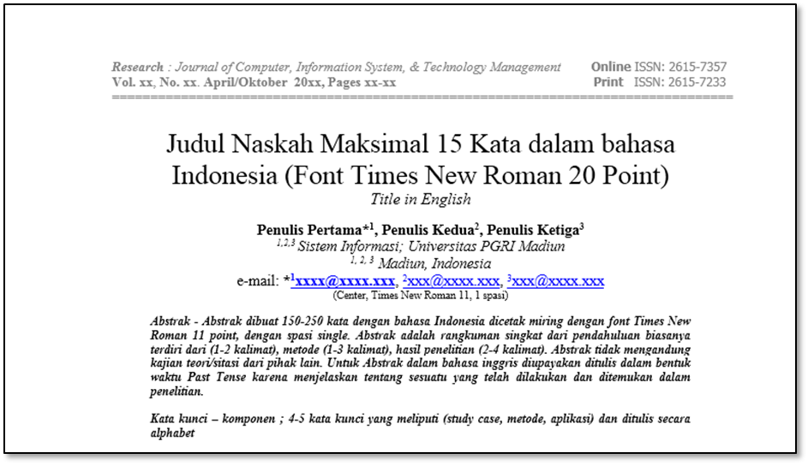
Gambar 1. Keterangan Gambar.

Hasil dan pembahasan
Hasil penelitian dibahas untuk mengatasi masalah yang dirumuskan, tujuan dan hipotesis penelitian. Sangat disarankan agar pembahasan pada bab ini difokuskan pada bagaimana (How) mengapa (Why) dan (relevance) kesesuaian dari hasil temuan penelitian yang relevan.

Format penulisan Tabel : keterangan tabel diberikan pada bagian atas center, seperti pada contoh Tabel 1. :

Tabel 1. Keterangan Tabel
No | Judul Kolom
No | Kolom1 | Kolom2 | Kolom3
Isi | Isi | Isi | Isi
Isi | … | … | …

Format penulisan Gambar dan Grafik : keterangan Gambar dan Grafik diberikan pada bagian bawah center, seperti pada contoh
Gambar 2. :


Gambar 2. Keterangan Gambar

Format penulisan Formula : penulisan rumus diletakkan pada bagian tengah dan diberi penomoran dengan angka arab dalam kurung dibagian kanan, seperti pada contoh dibawah ini :

……………………….(1)

Format penulisan Bahasa Pemograman : Penulisan bahasa pemograman menggunakan font jenis Consolas dengan ukuran font 10 pt .

<!DOCTYPE html>
<html>
<head>
<title>Example</title>
</head>
<body>
<p>This is an example of a simple HTML page with one paragraph.</p>
</body>
</html>

Kesimpulan
Kesimpulannya harus ditarik berdasarkan temuan penelitian, rumusan masalah, dan tujuan penelitian. Kesimpulannya disajikan dalam satu paragraf tanpa bentuk ekspresi numerik.

Daftar Pustaka
Daftar pustaka wajib masuk dalam naskah sebagai kutipan yang telah digunakan. Penulisan daftar pustaka menggunakan format IEEE [1] . Naskah ditulis dengan menggunakan aplikasi kutipan standar (Mendeley / Endnote / Zotero). Referensi minimal yang digunakan adalah 15 referensi (5 tahun terakhir).
Sitasi yang digunakan harus diurutkan sesuai dengan urutan kemunculan[2]. Penulisan sitasi harus menggunakan aplikasi pengolah sitasi seperti Mendeley, EndNote atau Reference Manager [3]sehingga dapat mempermudah dalam penulisan dan pengolahan sitasi[4][5][6][7][8] [9][10][11][12][13][14][15].

[1] L. B. Becker, M. Gergeleit, S. Schemmer, dan E. Nett, “Using a flexible real-time scheduling strategy in a distributed embedded application,” in IEEE International Conference on Emerging Technologies and Factory Automation, ETFA, 2003, vol. 2, no. January, hal. 652–657.
[2] D. Setiawan, N. Asnawi, dan H. A. Mumtahana, “EVALUATION OF STYLE-TEACHING LECTURERS INFORMATICS ENGINEERING STUDY PROGRAM UNIPMA IN TREND EDUCATION BASED ON TECHNOLOGY,” Int. Conf. Educ. Sci., hal. 1168–1173, 2017.
[3] R. Pamungkas, “OPTIMALISASI QUERY DALAM BASIS DATA MY SQL MENGGUNAKAN INDEX,” Res. Comput. Inf. Syst. Technol. Manag., vol. 1, no. 1, hal. 27–31, Apr 2018.
[4] S. Saifulloh, R. Pamungkas, dan M. Lenawati, “Decision support system with TOPSIS method for lecturer appraisal in Universitas PGRI Madiun,” J. Phys. Conf. Ser., vol. 1375, no. 12009, hal. 1–9, Nov 2019.
[5] M. Mirabolghasemi, S. H. Choshaly, dan N. A. Iahad, “Using the HOT-fit model to predict the determinants of E-learning readiness in higher education: a developing Country’s perspective,” Educ. Inf. Technol., hal. 1–22, Jun 2019.
[6] C. A. Ramadhan Suparman, E. Purwanti, dan P. Widiyanti, “Application Design of Dengue Hemorrhagic Fever Patients Screening Using Naive Bayes Method,” J. Biomimetics, Biomater. Biomed. Eng., vol. 34, hal. 20–28, 2017.
[7] Maymunatu Azzainabiy, “Implementasi Metode Simple Additive Weighting Untuk Sistem Pendukung Keputusan Penentuan Warga Miskin Kota Pekalongan,” Paradig. - J. Komput. dan Inform., vol. 19, no. 1, hal. 38–45, 2017.
[8] G. Kishō-Kenkyūsho (Kyōto), H. K. Saputra, dan I. Novid, “The Meteorological notes of the Meteorological Research Institute Series 3.,” J. Teknol. Inf. dan Pendidik., vol. 11, no. 2, hal. 55–62, Apr 2018.
[9] H. Hong, W. Chen, C. Xu, A. M. Youssef, B. Pradhan, dan D. Tien Bui, “Rainfall-induced landslide susceptibility assessment at the Chongren area (China) using frequency ratio, certainty factor, and index of entropy,” Geocarto Int., vol. 32, no. 2, hal. 139–154, Jan 2017.
[10] D. Liu, Z. Huang, Y. Zhang, X. Guo, dan S. Su, “Efficient Deterministic Finite Automata Minimization Based on Backward Depth Information,” PLoS One, vol. 11, no. 11, hal. e0165864, Nov 2016.
[11] I. Kekytė dan V. Stasytytė, “Comparative Analysis of Investment Decision Models,” Moksl. - Liet. ateitis, vol. 9, no. 2, hal. 197–208, 2017.
[12] B. L. Melton, “Systematic Review of Medical Informatics–Supported Medication Decision Making,” Biomed. Inform. Insights, vol. 9, hal. 117822261769797, 2017.
[13] J. Sayyad Shirabad, S. Wilk, W. Michalowski, dan K. Farion, “Implementing an integrative multi-agent clinical decision support system with open source software,” J. Med. Syst., vol. 36, no. 1, hal. 123–137, 2012.
[14] M. N. A. Khan, “Multi-agent Based Forensic Analysis Framework for Infrastructures Involving Storage Networks,” Proc. Natl. Acad. Sci. India Sect. A - Phys. Sci., vol. 89, no. 2, hal. 291–309, Jun 2019.
[15] A. Al-murjan, “Network Forensic Investigation of Internal Misuse / Crime in Saudi Arabia : A Hacking Case,” Annu. ADFSL Conf. Digit. Forensics, Secur. Law, no. Gollmann 2006, hal. 15–32, Okt 2008.

